2024年三副货物积载与系固知识竞赛历年考题高频考点荟萃带答案

（图片大小可自由调整）

第1卷

一.参考题库(共25题)
1.件号标志CaseNO.3/18-5表示（）
A、该件货物共18箱中的第三箱应装载在第二舱
B、该件货物共18套，此为第3箱
C、该件货物为第5批、共18箱中的第三箱
D、该件货物为第8套、共5箱中的第3箱

2.如图，绿色方框是一个20ft的集装箱，该集装箱的箱位号为（） 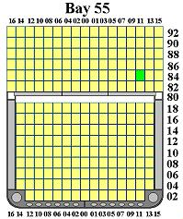
A、550984
B、551184
C、558411
D、558409

3.某前三后一型船舶，合成樟脑应配置在（）。 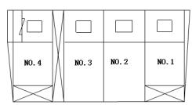
A、所有货舱均可
B、NO.2，NO.3货舱
C、NO.3，NO.4货舱
D、NO.1货舱

4.对桥锁的使用，说法不正确的是（） 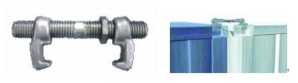
A、用于相邻两排集装箱作纵向水平联接
B、用于相邻两列集装箱作横向向水平联接
C、一般应用于最上一层，R且处于相同高度的两箱之间
D、其作用是使许多集装箱形成一个整体，并均分所受的外力

5.如图，该积载图中右上角的表格的作用是（） 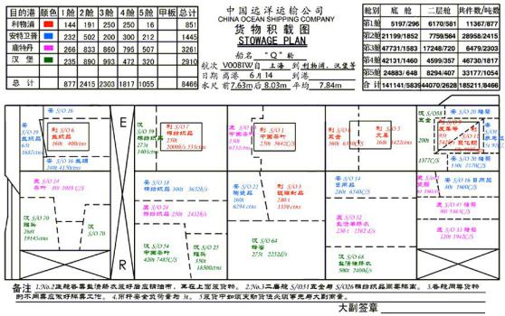
A、各目的港货物装载重量的统计
B、对所有货物进行统计表
C、识别不同目的港的货物数量
D、统计各货仓的货物的件数和重量

6.下图是集装箱积载图某个BAY的内容，其中IMO5.1代表什么意思（）
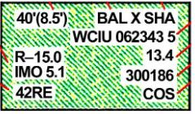
A、IMO编号
B、5.1类危险品
C、集装箱的编号
D、集装箱的种类

7.如图，该积载图中右上角的表格的作用是（） 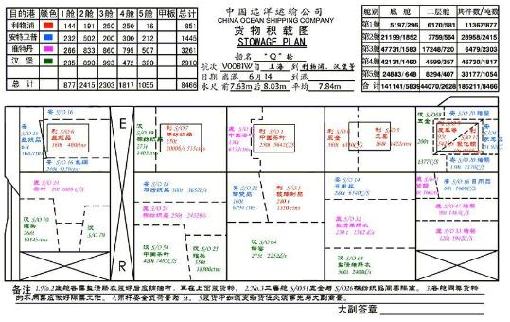
A、 各目的港货物装载重量的统计
B、 对所有货物进行统计表
C、 识别不同目的港的货物数量
D、 统计各货仓的货物的件数和重量

8.某船宽18m，右倾2.1m时，则船舶最大吃水增加（）m。（小吨位船试题）
A、0.66
B、0.29
C、0.33
D、0.37

9.英文备注“second round 8000t each hold，separation loading”的中文意思是：（）
A、第二次每舱装8000t
B、第二次每舱装8000t，分开来装
C、第二轮每舱8000t，隔舱装载
D、第二轮每舱8000t，分开来装

10.如图，蓝色标注的方框是一个20ft的集装箱，该集装箱的位置为（） 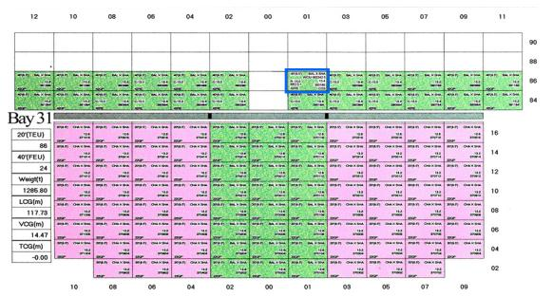
A、第31行，01列，甲板上第二层
B、第31行，第二列，甲板上第二层
C、第31行，01列，上层舱第二层
D、第31行，第二列，上层舱第二层

11.在编制集装箱积载图时，空集装箱可在行箱位图相应方格备注栏上标注（）。
A、E
B、R
C、D
D、M

12.如图，该积载图中左上角的表格的作用是（） 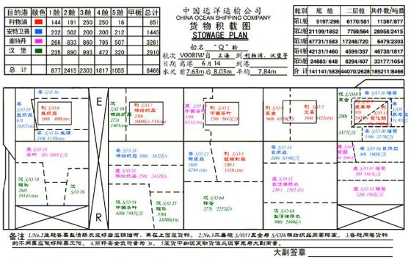
A、各目的港货物装载重量的统计
B、对所有货物进行统计表
C、识别不同目的港的货物数量
D、统计各货仓的货物数量

13.小批量气味货在配装时，其舱位一般选择在下图的（）。 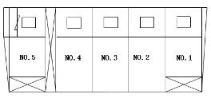
A、NO.3底舱
B、NO.1或NO.5
C、NO.3二层舱
D、以上均可

14.如下图，热带载重线是哪个字母表示（） 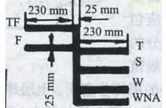
A、 TF
B、 F
C、 T
D、 W

15.下图是集装箱图片的一部分，其中WCIU0623435代表什么意思（）
A、集装箱箱号
B、箱位号
C、集装箱的尺寸
D、其他

16.如图，该船舶状态为（） 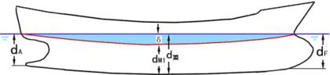
A、中垂
B、中拱
C、无变形
D、不能确定

17.超宽集装箱应选配的舱位为（） 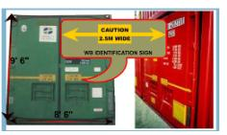
A、一般选配于舱面
B、对中部超宽，而两端50cm范围内不超宽的，可以选配于舱内
C、对于货舱箱格结构之间设有纵向构件的集装箱船，则舱内不能装载中部超宽而两端50cm范围内不超宽的集装箱
D、以上都对

18.在编制集装箱积载图时，危险品箱可在行箱位图相应方格备注栏上标注（）。
A、E
B、R
C、D
D、M

19.矿石船确定货物装卸顺序及压载水排放顺序时主要应考虑（）。
A、船体受力情况
B、船舶稳性状态
C、船舶浮态
D、A和C

20.普通货船装运矿石时，航次货载在纵向分配应做到（）。
A、隔舱分配
B、各舱平均分配
C、按舱容比例分配
D、尽量集中在中部

21.如图，是某杂货船的一个底层舱，该货物大米的重量是（） 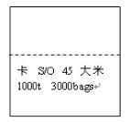
A、 500t
B、 800t
C、 1000t
D、 3000t

22.货物配载图中，某舱底舱如图所示。其中D的货位是（）。 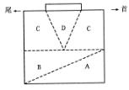
A、上层舱口位
B、上层中间部位
C、上层舱口位堆成倒三角形
D、上层中间部位堆成倒三角形

23.对箱装货物的堆码要求，以下说法错误的是（） 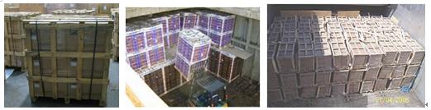
A、图1（木箱），大箱宜配装于中部大舱，且底部要求平整稳固，但不可选配于二层舱
B、图2，该堆码采用的是垂直码垛，且不同箱装货物间应铺垫木板
C、图2，在不同箱装货物间铺垫木板，其作用是增加堆垛稳固、分散压力
D、图3，从低层压损的箱货可以得知，对包装弱、重量轻的箱装货，宜采用压缝码垛

24.某船载重线标志如下，对其识读错误的是（） 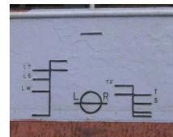
A、船首在右侧方向
B、该船船长应不大于100m
C、该船入级的是英国劳氏船级社
D、该船海水载重线共有6条

25.对散矿船配载图内容，以下说法正确的是（）
以上内容仅为本文档的试下载部分，为可阅读页数的一半内容。如要下载或阅读全文，请访问：https://d.book118.com/655140221213011044

